使用OpenCore Configurator补齐SMBIOS的方法

此步骤只是i7机型“关于本机”里显示i7需要

一、需要使用以下工具：

OpenCore Configurator

Xcode

1. 操作步骤

1、打开OpenCore Configurator

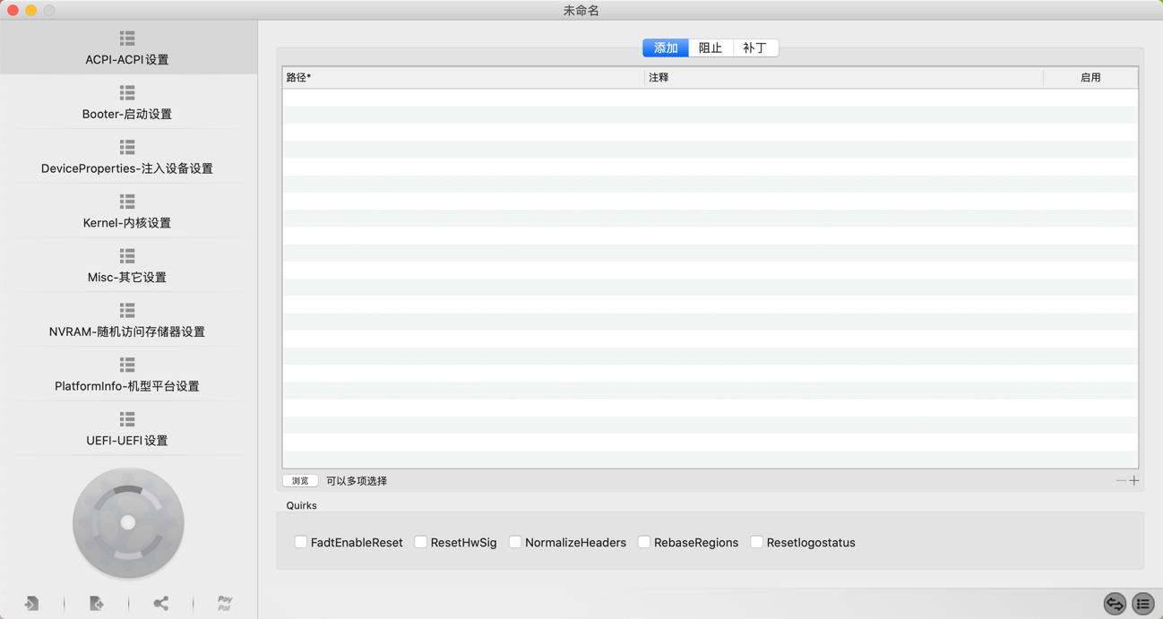

2、选择Platformlnfo-机型平台设置，取消“自动”的钩选、点击“机型查询-检查序列号有效性”后面的箭头，选择自己所需要的机型。这里以15.4机型举例。

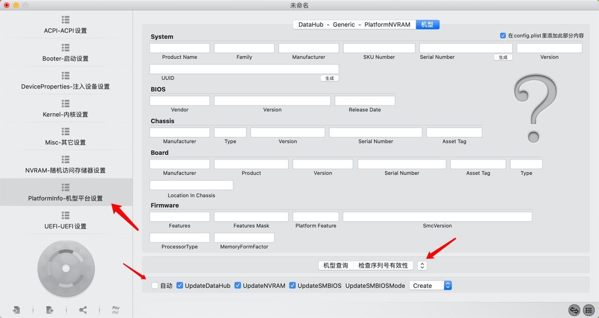

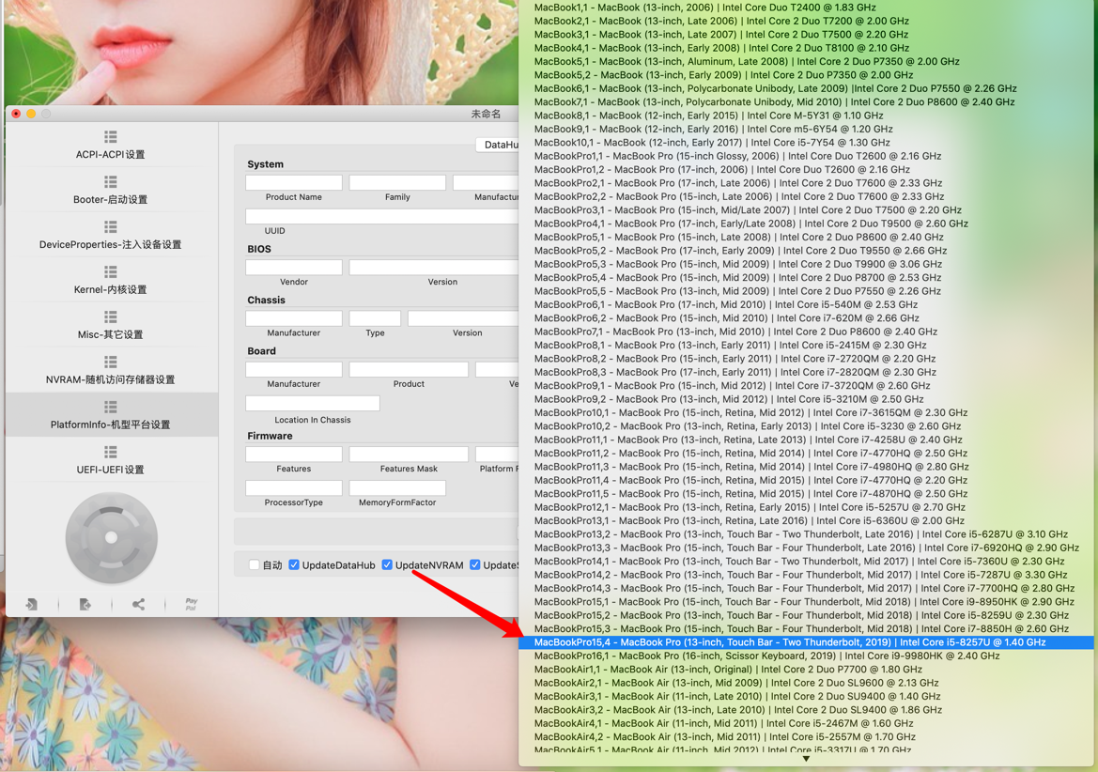

钩选“在config.plist里增加此部分内容”

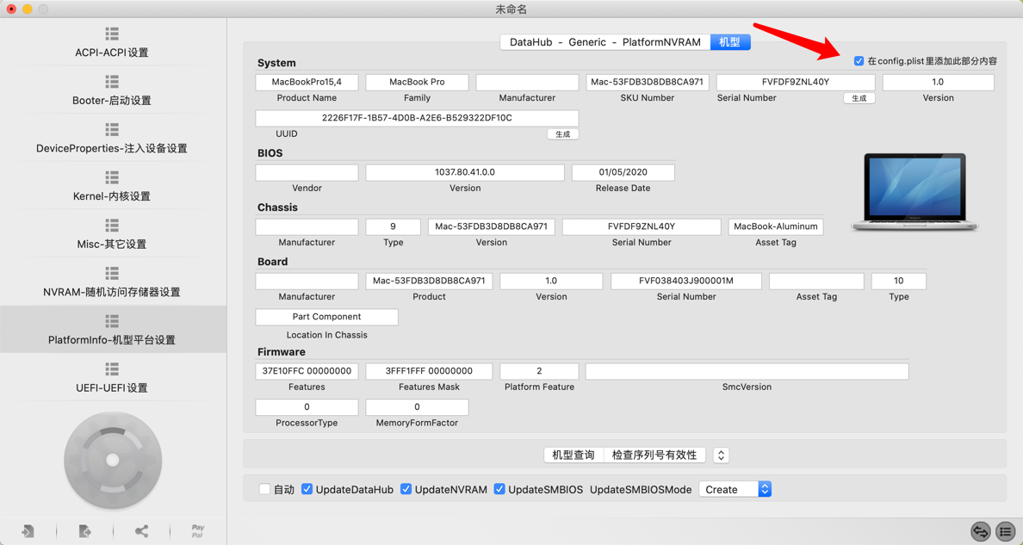

选择“DataHub-Generic-PlatformNVRAM”选项卡

点击“生成”生成“ROM”信息、钩选“Spoofvendor仿冒主办厂商”、确认 “在config.plist里增加此部分内容”是否钩选

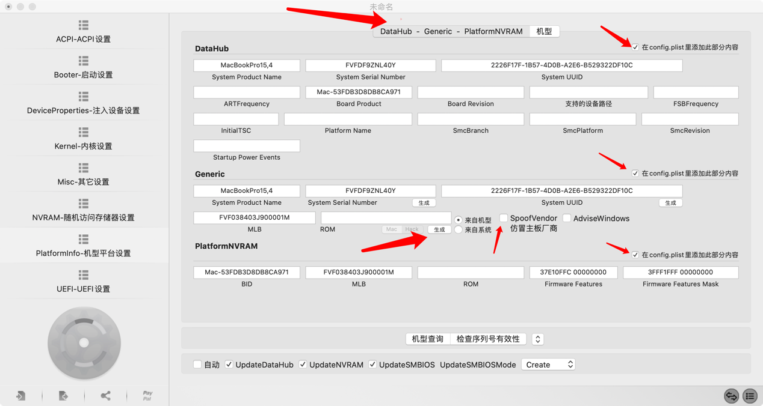

完成后是这样的

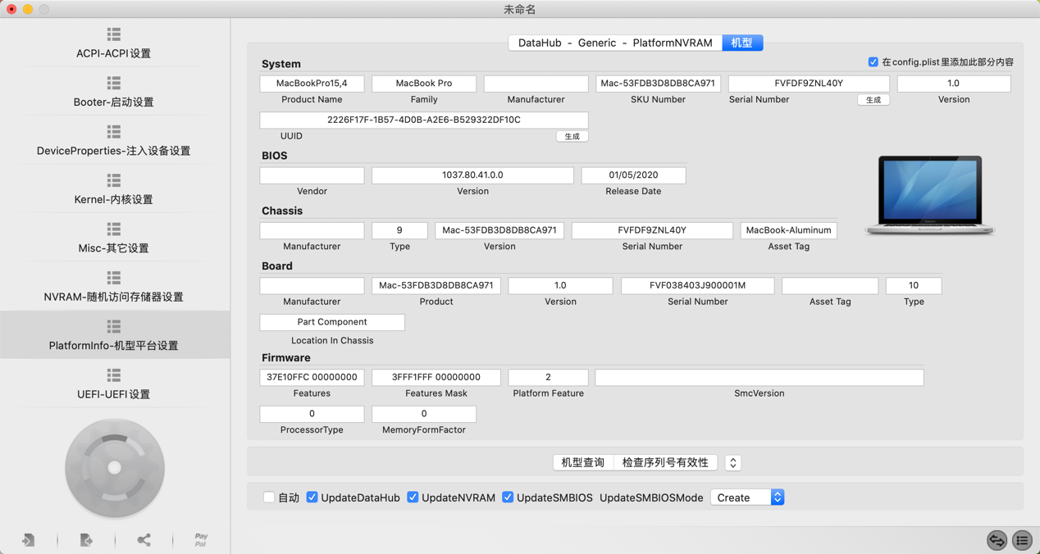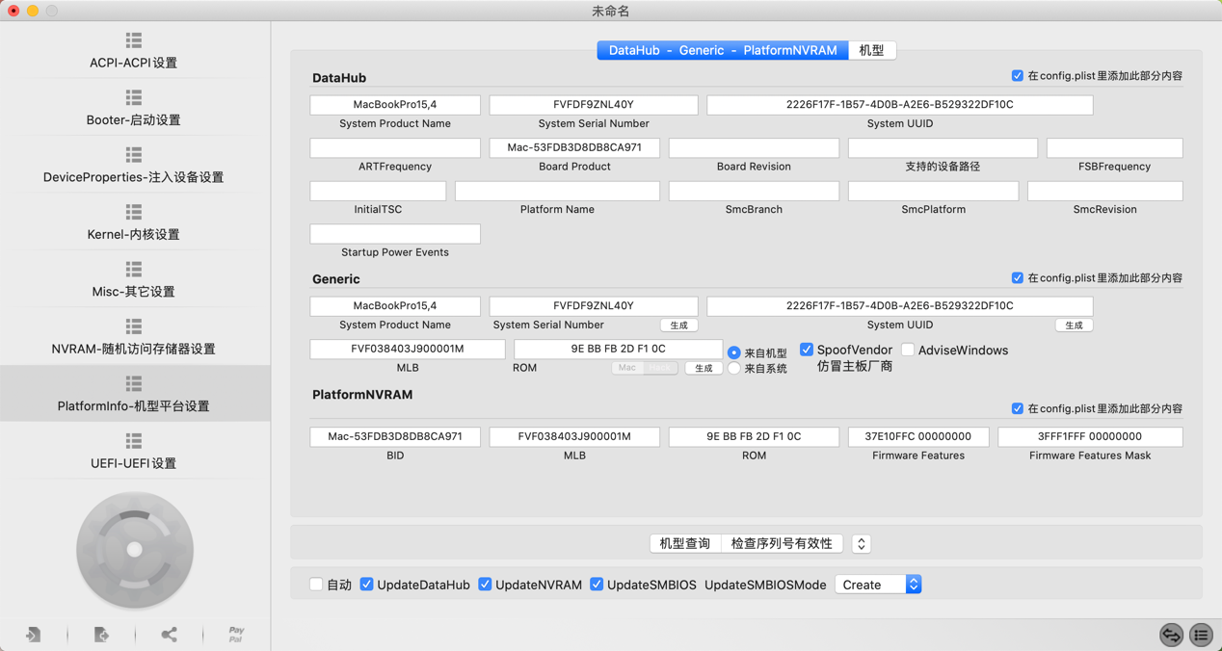

点击“文件”“另存为”把文件保存到桌面，文件名称自己取。我这里保持默认“config.plist”

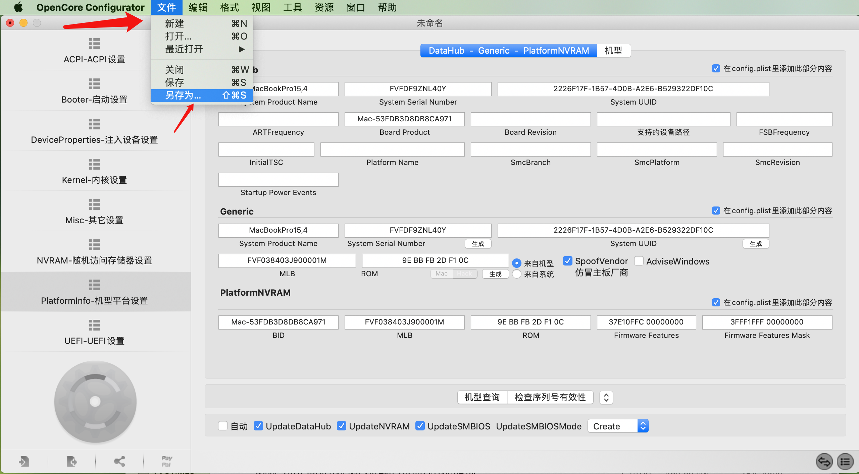

使用Xcode打开刚刚保存的“config.plist”将“PlatformInfo”以外的信息全部删除

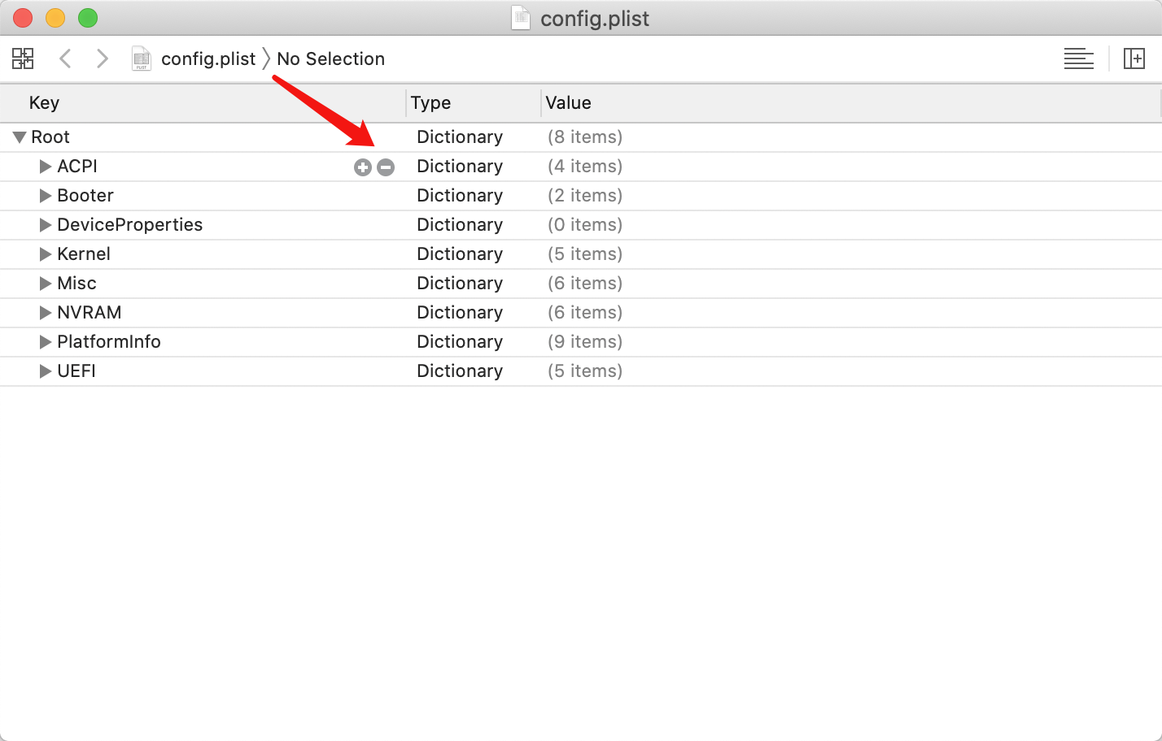

使用Xcode打开你需要补齐SMBIOS的“config.plist”删除“PlatformInfo”（建议先备份，免得翻车）

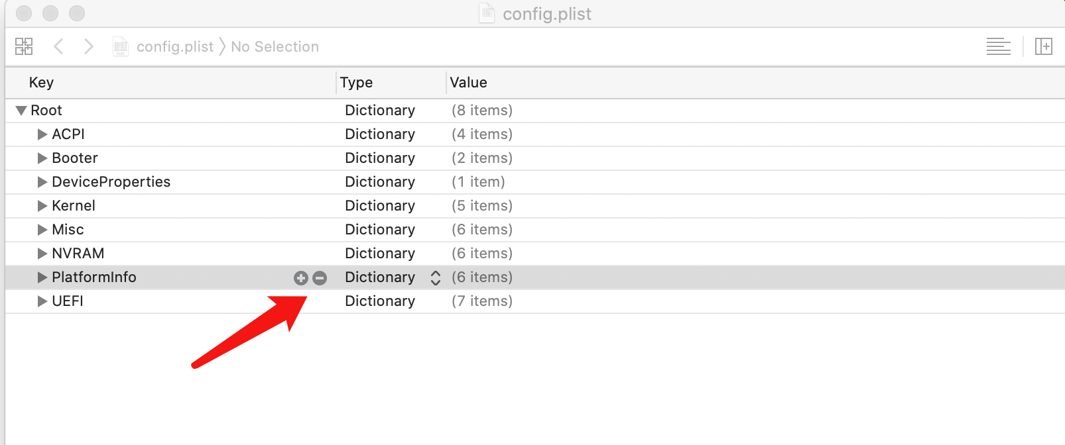

然后将刚刚用OpenCore Configurator生成的“config.plist”中的“PlatformInfo”拖到你使用的“config.plist”中

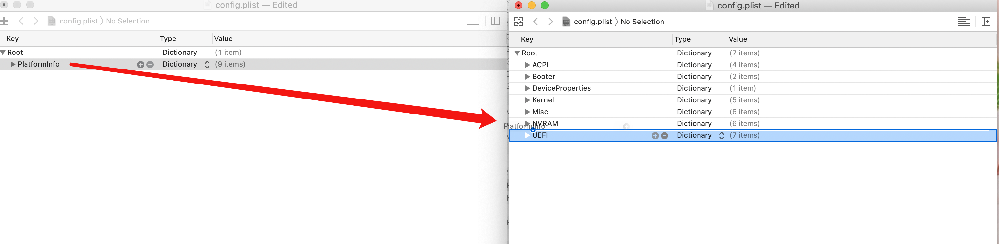

然后在打开SMBIOS找到“ProcessorType”将“1793”、“ 1287”、“ 1797”（ 优先使用）其一个值填入

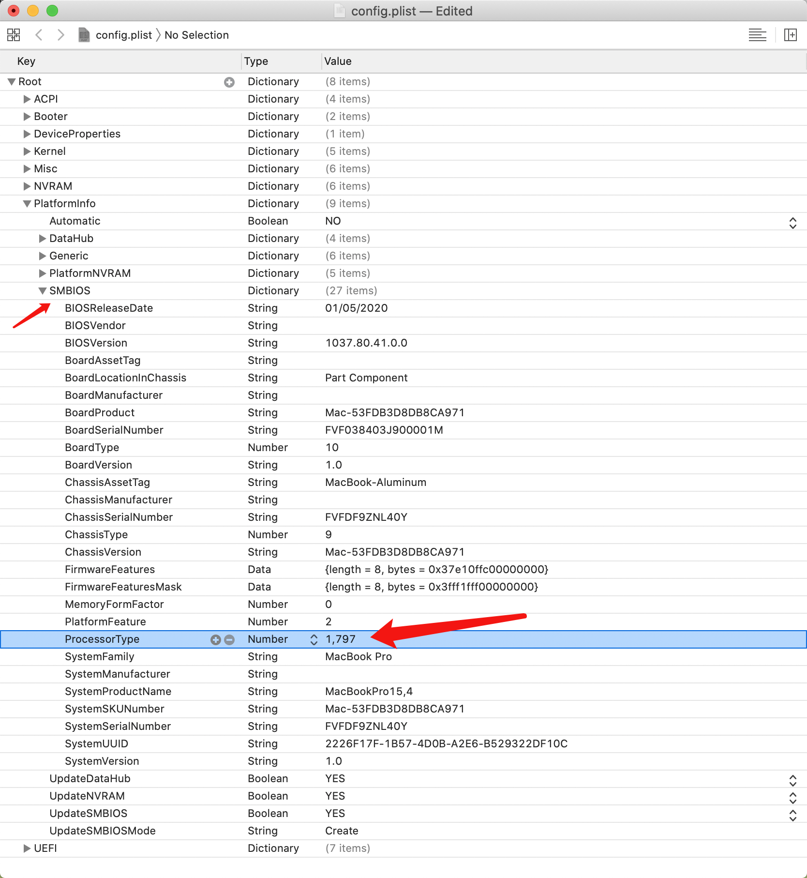

保存重启“关于本机”中就会显示成i7了。

